CHANGES HISTORY
PIC | Date | Remarks
SIMPI.MJ | 2018.11.07 | Created
SIMPI.GRA | 2018.11.22 | created process and objective

Objektif
Proses subscribe nasabah melalui aplikasi web

Flow:
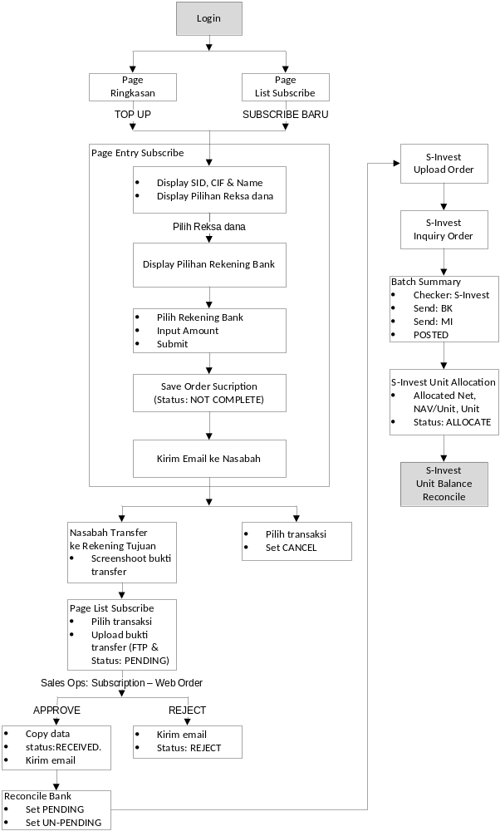

Proses :
- Nasabah buka aplikasi web, lalu pilih Logon
- Nasabah masuk page entry subscribe, bisa melalui page list subscribe atau page ringkasan

- Page entry subscribe akan menampilkan data
  - SID, CIF & nama nasabah, yang didapat dari session login
  - Daftar pilihan produk reksa dana
Call API Method portfolio.search1
- Nasabah memilih salah satu pilihan reksa dana, page entry subscribe akan menampilkan daftar rekening bank tujuan transfer dari produk reksa dana yang dipilih.
Call API Methid portfolio.bank_search1
- Nasabah akan input nilai subscription lalu submit data

- SUBMIT: call API METHOD order_subscription.new3
  - Cek valid session
  - Produk reksa dana valid, jika tidak error reksa dana
  - Rekening reksa dana valid, jika tidak error rekening bank
  - Portfolio dari rekening reksa dana sama dengan portfolio produk, jika tidak error rekening bank tidak match dengan portfolio reksa dana
  - Nilai subscription > 0, jika tidak error nilai subscription harus diatas 0
  - Save dalam mobc_order_subscription
    - simpiID, ClientID = dari session login,
    - PortfolioID = id dari produk reksa dana
    - AccountID = id dari rekening bank
    - TrxID = generate UUID/GUID
    - TrxDate = diambil dari table afa_mtm dengan PortfolioID yang sama dan IsLast = Y, field NextDate
    - TrxAmount = input nilai transaksi subscription
    - TrxStatusID = 1 (NOT COMPLETE)
    - DateCreated, DateModified
    - PaymentProof=’N’
  - Kirimkan email ke nasabah berisikan terima kasih telah melakukan subscription, dan rincian informasi subscription, pilihan produk, rekening bank tujuan transfer, dan nilai subscription

- Nasabah melakukan transfer melalui channel yang dipilihnya: ATM, Kasir, Internet Bank, Phone Banking. Lalu screen shoot bukti transfer tersebut.
- Nasabah upload bukti transfer melalui menu Page List Susbcribe, pilih tombol upload bukti transfer dalam pilihan transaksi yang sesuai dalam list
- System akan menampilkan BROWSE FOLDER sehingga nasabah bisa pilih file screen shoot bukti transfer.
  - FTP file ke folder yang ditentukan
  - Update PaymentProof = ‘Y’
  - set TrxStatusID = 8 (PENDING)
  - FileUploadPaymentProof = file path & name
Call API Method order_subscription.upload3

- Back office MI/Selling Agent pada aplikasi sales operations, menu subscription order, TAB WEB ORDER
  - Search data order subscription status NOT COMPLETE, PENDING, ….
  - set REJECT if tidak valid (misalnya bukti transfer tidak valid): kirim email ke nasabah & set TrxStatusID REJECT
  - set APPROVE if valid: kirim email ke nasabah & copy data ke order_unit, set TrxStatusID RECEIVED
Call DLL METHOD mobc.search_order, mobc.load_order, mobc.reject_order, mobc.approve_order

- Back office MI/Selling Agent pada aplikasi sales operations, menu subscription account, melakukan rekonsiliasi dengan bank statement (dari bank)
  - set PENDING jika dana tidak ditemukan dalam rekening bank
  - set UN-PENDING dari transaksi PENDING jika dana ditemukan.
Call DLL METHOD …

- Back office generate file OrderSubsReds, lalu upload ke terminal S-Invest
Call DLL METHOD …
- Back office download OrderInquiry dari terminal S-Invest, lalu upload ke aplikasi sales operations:
  - Set status UPLOAD
Call DLL METHOD …
- Back office print bacth summary, untuk Bank Kustodian & Manajer Investasi, reconcile (checker) dengan data dalam terminal S-Invest. Jika NOK, follow up, jika OK, kirim batch summary ke BK & MI
Call DLL METHOD …
- Back office MI/Selling Agent pada aplikasi sales operations, menu subscription batch, melakukan posting transaksi susbcription (approver)
  - Set TrxStatus: PROCESSED
Call DLL METHOD …

- Back office download Unit Allocation dari terminal S-Invest, lalu upload ke aplikasi sales operations, atau allocation secara manual
  - Update data posting
  - Set TrxStatusID ALLOCATED, update data NAVPerUnit, Unit, Amount dan NAVDate
Call DLL METHOD …

